**Тема: Числа. Выражения. Преобразование. 9-й класс**

**Тип урока:** урок обобщения и систематизации знаний.

**Цели урока:**

* Усовершенствовать умения применять ранее полученные знания для подготовки к ГИА в 9 классе.
* Научить умению анализировать, творчески подходить к поставленной задаче.
* Воспитывать культуру и оперативность мышления, познавательный интерес к математике.
* Помочь учащимся подготовиться к ГИА.

**Задачи:**

* Систематизировать теоретические знания учащихся.
* Усилить практическую направленность данной темы при подготовке к ГИА.
* Формировать навыки умственного труда – поиск рациональных путей решения.

**Оборудование:** мультимедийный проектор, рабочие листки с заданиями, часы.

**План урока: 1.** Организационный момент.

1. Актуализация знаний.
2. Отработка теоретического материала.
3. Итог урока.
4. Домашнее задание.

**ХОД УРОКА**

**I. Организационный момент.**

**1) Приветствие учителя.**

*Криптография* – наука о способах преобразования (шифрования) информации с целью ее защиты от незаконных пользователей. Один из таких способов называется “решетка”. Он принадлежит к числу к числу сравнительно простых и тесно связан с арифметикой, но такой, которая в школе не изучается. Образец решетки перед вами. Кто-нибудь догадается, как им пользоваться.

– разгадка послания.

“Все, что перестает удаваться, перестает и привлекать”.

Франсуа Ларашфуко.

**2) Сообщения темы урока, целей урока, плана урока.**

– слайды в презентации.

**II. Актуализация знаний.**

**1) Устная работа.**

**1. Числа. Какие числа вы знаете?**

– натуральные – это числа 1,2,3,4… которые употребляются при счете

– целые – это числа …-4,-3,-2,-1,0,1, 2… натуральные, противоположные им и число 0.

– рациональные – это числа целые и дробные числа

– иррациональные – это бесконечные десятичные непериодические дроби

– действительные – это рациональные и иррациональные .

**2. Выражения. Какие выражения вы знаете?**

– числовые – это выражения, состоящие из чисел, соединенных знаками арифметических действий.

– буквенные – это выражение, содержащее некоторые переменные величины, числа и знаки действий.

– целые – это выражения, состоящие из чисел и переменных с использованием действий сложения, вычитания, умножения и деления на число.

– дробные – это целые выражения с использованием деления на выражение с переменной.

**3. Преобразования. Какие основные свойства используются при выполнении преобразований?**

– переместительное – для любых чисел а и в верно: а+в=в+а, ав=ва

– сочетательное – для любых чисел а, в, с верно: (а+в)+с=а+(в+с),(ав)с=а(вс)

– распределительное – для любых чисел а, в, с верно: а(в+с)=ав+ас

**4. Выполните:**

– расположите в порядке возрастания числа: 0,0157; 0,105; 0,07

– расположите числа в порядке убывания: 0,0216; 0,12; 0,016

– одна из точек, отмеченных на координатной прямой, соответствует числу v68. Какая это точка?

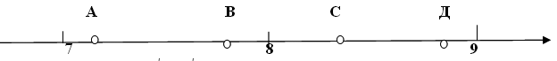

– какой точке соответствуют числа http://festival.1september.ru/articles/597070/img2.gif

– на координатной прямой отмечены числа а и в. Какое из следующих утверждений является верным?

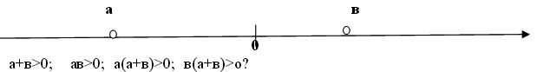

– на координатной прямой отмечены числа а и в. Какое из следующих утверждений является верным?

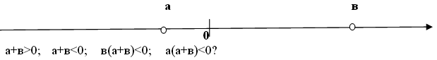

**III. Отработка теоретического материала.**

**Работа в тетрадях, у доски.**

У каждого обучающего есть рабочий листок, где записаны задания для работы в тетрадях, на уроке. В правом столбце этого листка задания для работы на уроке, а в левом столбце – домашняя работа.

Для работы у доски выходят ученики.

**Задание №1. В каком случае выражение преобразовано в тождественное равное.**

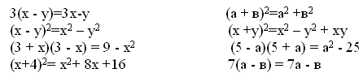

**Задание №2. Упростите выражение:**

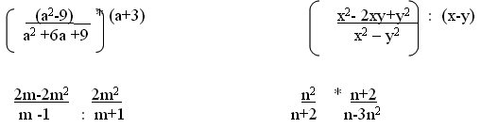

**Задание №3. Разложите на множители:**

а3 – ав – а 2 в + а2;     х 2 у – х2 -у +х3.

2х+ у + у 2 – 4х2;     а – 3в +9в2-а2.

**IV.Задание из ГИА**

Часть 1. Модуль «Алгебра» №6 (1 балл)

Вариант 1. Какое из чисел: ,,  - является иррациональным?

1)  2)  3)  4) ни одно из этих чисел

Вариант 2. Какое из чисел: ,,  - является рациональным?

1)  2)  3)  4) ни одно из этих чисел

**V. Физминутка**

Учитель называет числа (любые), а учащиеся должны назвать его принадлежность (натуральное число, рациональное, иррациональное или дробное и т.д.) Если ученик отвечает верно, то он хлопает в ладоши, если нет, то приседает.

**VI. Самостоятельная работа.**

На рабочих листах у вас есть самостоятельная работа, внизу после текста есть таблица, в нее вы заносите число под правильным ответом. На выполнение работы – 7 минут.

**Тест “Числа и преобразования”**

**1. Запишите 0,00019 в стандартном виде.**

1)0,019*10-2; 2)0,19*10-3; 3)1,9*10-4; 4)19*10-5

**2. Одна из точек, отмеченных на координатной прямой, соответствует числу**

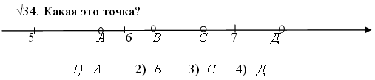

**3. О числах а и визвестно, что а>0, в>0, а>4в. Какое из следующих неравенств неверно?**

1) а-2а>-3в; 2) 2а>8в; 3) а/4>в-2; 4) а+3>в+1.

**4.Найдите значение выражения: (6х – 5у):(3х+у), если х=1,5 а у=0,5.**

1) 1,5; 2) 1,3; 3) 1,33; 4) 2,5.

**5.В какое из приведенных выражений можно преобразовать выражение (7 – х)(х – 4 )?**

1)– (7 –х)(4 – х); 2) (7 – х )(4 – х );

3) – (х – 7 )(4 – х); 4) (х – 7)(х-4).

После выполнения работы проверка осуществляется с помощью программы АСУОК (автоматизированная система управления обучения и контроля). Ребята меняются тетрадями с соседом по парте и совместно с учителем проверяют тест.

|  |  |  |  |  |  |
| --- | --- | --- | --- | --- | --- |
| **сзадание** | 1 | 2 | 3 | 4 | 5 |
| Ответ: | 3 | 1 | 1 | *2* | 1 |

**VII. Итог урока.**

Сегодня на уроке вы решали задания подобранные из сборников для подготовки к ГИА. Это малая часть того, что нужно повторить для отличной сдачи экзамена.

– Урок закончен. Что вам полезного принес урок?

“Эксперт – это, человек, который больше уже не думает, он знает”. Френк Хаббард.

**VIII. Домашняя работа**

На листочках задания для выполнения дома.